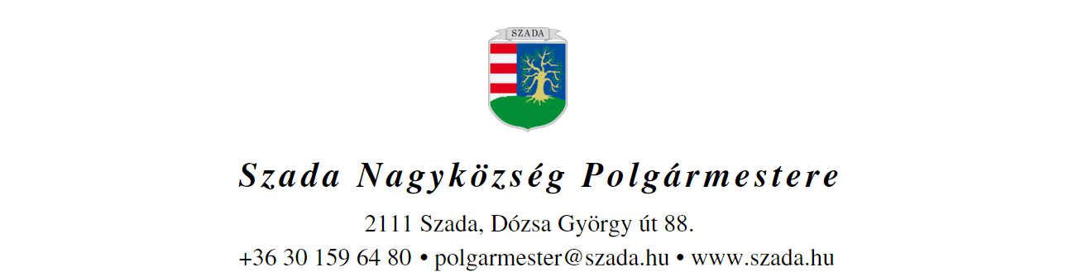

Ikt.sz.: H/…/2021. Előterjesztés száma: 101/2021.
ELŐTERJESZTÉS
a Képviselő-testület 2021. szeptember 30-i rendes ülésére

Előterjesztés tárgya: | Szada településnév felvételéről, használatáról és hasznosításáról, valamint Szada Nagyközség jelképeiről és azok használatáról szóló rendeletek megalkotása
Előterjesztő: | Pintér Lajos polgármester
Előkészítette: | dr. Jenei László András  törvényességi szakreferens
Szakmai szempontból ellenőrizte: | Dr. Finta Béla jegyző
Pénzügyi szempontból ellenőrizte: | Vargáné Kurfis Erika  pénzügyi osztályvezető
Jogi, törvényességi szempontból ellenőrizte: | Dr. Finta Béla jegyző
Törvényességért felelős: | Dr. Finta Béla jegyző
Tárgyalja: | Ügyrendi Bizottság
Egyeztetve, tájékoztatva: | -
Javasolt meghívott: | -
Az elfogadásához szükséges szavazattöbbség: | minősített szavazattöbbség
Az előterjesztés zárt kezelését kérjük | igen  nem

VEZETŐI ÖSSZEFOGLALÓ

A deregulációs célú rendelet-felülvizsgálat során megállapítást nyert, hogy – annak ellenére, hogy a Szada Nagyközség Önkormányzat Képviselő-testületének szervezeti és működési szabályzatáról szóló 11/2020.(VII.10.) önkormányzati rendelet (SZMSZ) 3. §-a nevesíti is őket – nem létezik helyi szabályozás sem Szada jelképeinek használatáról, sem pedig a Szada településnév felvételének, használatának szabályairól.

Ráadásul a közösségi együttélés alapvető szabályairól, valamint ezek elmulasztásának jogkövetkezményeiről szóló, jelenleg hatályos 10/2017. (VI. 30.) önkormányzati rendelet is nevesíti és szankcionálja a jogosulatlan névhasználatot és a jelképek közösséget sértő, engedély nélküli használatát.

„4. § A közösségi együttélés alapvető szabályait sértő magatartást valósít meg, aki Szada Nagyközség nevét:
a) engedély nélkül vagy engedélytől eltérően veszi fel vagy használja,
b) annak használatára vonatkozó engedélyben előírt feltételeket megszegi,
c) a nagyközség jelképeit (zászló, címer) közösséget sértő módon használja.”

Mindkét rendelet megalkotásának az a célja, hogy szabályozott módon, előzetes és utólagos kontroll mellett, az arra érdemes szadai magánszemélyek és civil szervezetek, valamint vállalkozások vehessék fel a „Szada” nevet, illetve tevékenységük során használhassák kommunikációjukban a nagyközség nevét, vagy jelképeit.

A csatolt rendelet-tervezetek engedélyhez kötni javasolják a használatot, a kérelmeket a Polgármester bírálhatná el. Ebből következően mindkét rendelet hatáskört telepít, azaz módosítja, kiegészíti az SZMSZ 1. sz. mellékletét, amely a képviselő-testület polgármesterre átruházott hatásköreit tartalmazza. A jóhiszeműen – szabályozás hiányában – felvett, illetve használt Szada név és jelképek engedélyezése iránt nem kell ugyan pótlólag kérelmet benyújtani, de a rendelet-tervezetben szabályozott eljárás során – amennyiben okot ad rá a használó – megtiltható a használatuk.

Üzleti célú használat esetén (pl. póló, bögre, reklámeszköz stb.) a kérelmező igazgatási szolgáltatási díjat köteles fizetni.

Természetesen az engedélyeztetés nem vonatkozik az Önkormányzat, az Önkormányzat szervezete, intézménye, kizárólagos tulajdonában álló gazdasági társasága és sajtóterméke, a megyei hatáskörrel rendelkező, illetve Pest megye területén működő államigazgatási szerv és intézmény által megvalósított névhasználatra, az Önkormányzat részvételével alapított – Magyarország helyi önkormányzatairól szóló 2011. évi CLXXXIX. törvényben meghatározott – önkormányzati társulás, illetve azok munkaszervezete által megvalósított névhasználatra és jelképhasználatra.

Miután a párhuzamosan előterjesztett, a közösségi együttélés alapvető szabályairól, valamint ezek elmulasztásának jogkövetkezményeiről szóló új rendelet tervezete is tartalmazza a névhasználat és jelképhasználat jogosulatlan használatának szabályait, indokolt az azonnali rendeletalkotás annak érdekében, hogy jogi alapja legyen a lehetséges szankcionálásnak.

Az Önkormányzat hivatalos weboldalán mindkét rendelet-tervezetet társadalmi egyeztetésre bocsátottuk, azokra lakossági észrevétel nem érkezett.

A fentiek alapján az 1. és 2. számú melléklet szerinti rendelet-tervezeteket terjesztem a tisztelt Képviselő-testület elé.

Mellékletek:

- sz. melléklet: Szada Nagyközség Önkormányzat Képviselő-testületének…/2021.(…) önkormányzati rendelete a Szada településnév felvételéről, használatáról és hasznosításáról – tervezet
- sz. melléklet: Szada Nagyközség Önkormányzata Képviselő-testületének …/2021. (...) önkormányzati rendelete Szada Nagyközség jelképeiről és azok használatáról - tervezet

